|  |  |
| --- | --- |
|  | **Información sobre el servicio** |

* Para el año contributivo 2014, se aumenta de $300,000 a $500,000 el límite de ingreso neto sujeto a contribución aplicable para el ajuste gradual.

|  |  |
| --- | --- |
|  | **Clasificación del contribuyente** |

* Individuos

|  |  |
| --- | --- |
|  | **Procedimientos y documentos referentes al servicio** |

* En el caso de contribuyentes casados que rindan planillas separadas o se acojan al cómputo opcional de la contribución (Anejo CO Individuo), los niveles de ingreso neto sujeto al ajuste gradual serán de $500,000 para cada uno.

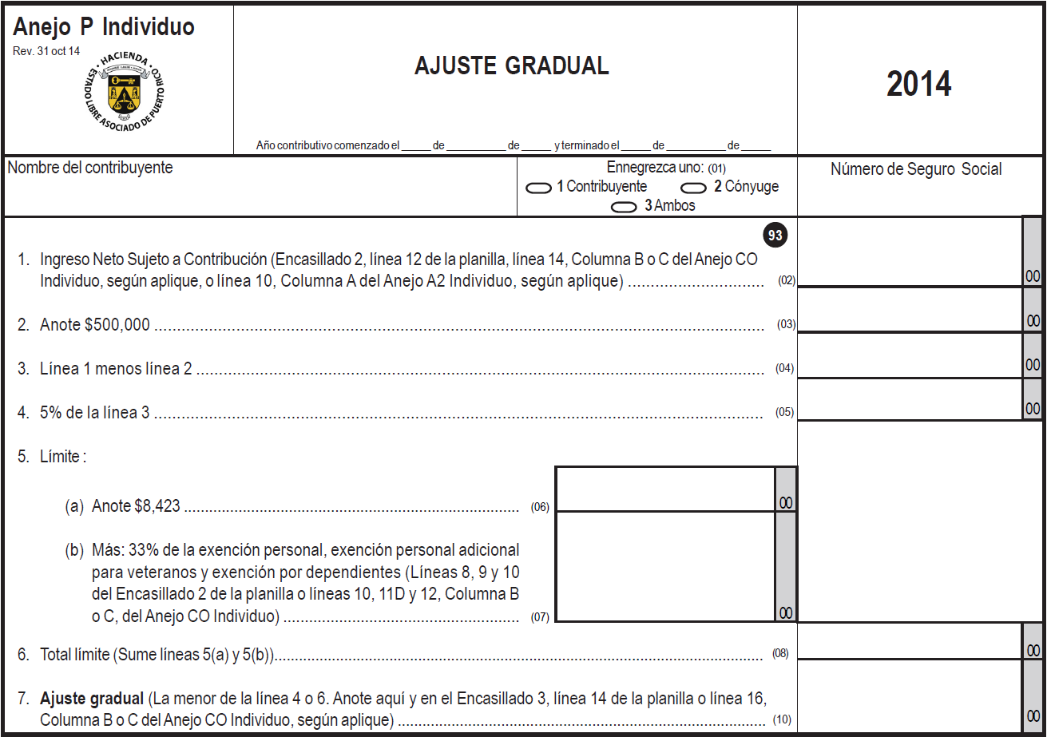

* Anejo P Individuo-Ajuste Gradual
* Anejo CO Individuo-Cómputo Opcional de la Contribución

|  |  |
| --- | --- |
| C:\Users\Erasto\AppData\Local\Microsoft\Windows\INetCache\Content.Word\icon_book.png | **Código, reglamentos o leyes aplicables** |

* [Código de Rentas Internas para un Nuevo Puerto Rico](http://www.hacienda.pr.gov/sites/default/files/codigo_de_rentas_internas_11-19-2014_0.pdf)
  + Sección 1033.18 (a) (2)

|  | **Sellos de Rentas Internas y métodos de pago** |
| --- | --- |

* No aplica.

|  |  |
| --- | --- |
|  | **Ubicación y horario de servicio** |

* **Lugar:** Sistema de Servicio y Atención al Contribuyente “Hacienda Responde”
* **Horario:** Lunes a Viernes

8:00 am-4:30 pm

* **Teléfono:** (787) 620-2323

(787) 721-2020

(787) 722-0216

* **Fax:** (787) 522-5055 / 5056
* [Directorio de Colecturía](http://www.hacienda.pr.gov/sobre-hacienda/servicios-al-contribuyente/directorio-de-colecturias)
* [Directorio de Distritos de Cobro](http://www.hacienda.pr.gov/sobre-hacienda/servicios-al-contribuyente/directorio-de-colecturias)
* [Directorio de Centros de Servicio](http://www.hacienda.pr.gov/sobre-hacienda/servicios-al-contribuyente/directorio-de-colecturias)
* [Contacto del Procurador del Contribuyente](http://www.hacienda.pr.gov/sobre-hacienda/servicios-al-contribuyente/procurador-del-contribuyente/contacto)

|  |  |
| --- | --- |
|  | **Enlaces relacionados** |

* [Portal del Departamento de Hacienda](http://www.hacienda.pr.gov/)

|  |  |
| --- | --- |
| **C:\Users\Erasto\AppData\Local\Microsoft\Windows\INetCache\Content.Word\preguntas-frecuentes.jpg** | **Preguntas frecuentes** |

* Al momento de esta revisión no existen preguntas referentes al tema.